**Раздел 2**

Тепло и температура

А) Выберите правильный ответ на каждый вопрос:

1. Измеряем температуру

а) с помощью термометра в градусах Цельсия (оС)

б) с таймером в секундах

в) со шкалой в килограммах

г) рулеткой (рулеткой) в сантиметрах метра

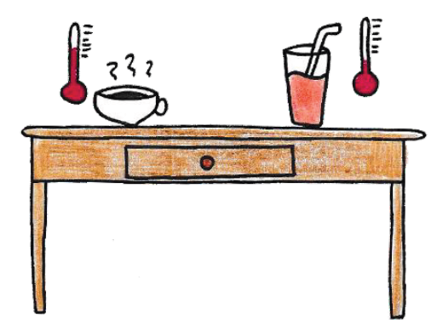2. Оставьте на одном столе чашку горячего чая и стакан холодного апельсинового сока. Спустя долгое время

а) чай будет холоднее апельсинового сока

б) апельсиновый сок нагрелся, но чай еще горячий

в) чай остыл, но апельсиновый сок еще холодный

г) чай остыл, а апельсиновый сок стал горячим. Они оба имеют ту же температуру, что и комната.

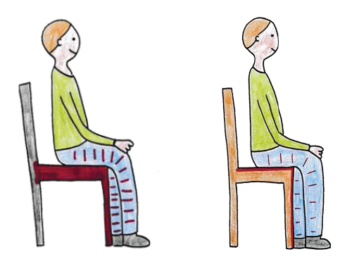3. Если мы прикоснемся к металлическому стулу и деревянному стулу, мы почувствуем

а) металлический стул теплее деревянного, потому что у них разная температура

б) металлический стул холоднее деревянного, потому что у них разная температура

в) металлический стул холоднее деревянного, потому что металлический стул быстрее забирает тепло от нашей руки

г) металлический стул холоднее деревянного, потому что деревянный стул быстрее отдает тепло нашей руке

Б) Ниже вы видите две колонки. Сопоставьте каждую картинку в левом столбце с правильным предложением. Вы должны показать, отбирает или отдает тепло то, что изображено на каждой картинке.

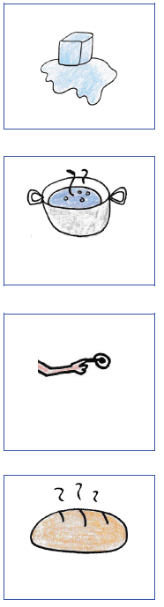

тающая сосулька

берет тепло

кастрюля с горячей водой

дверная ручка

дает тепло

хлеб, вышедший из духовки

В) Напишите букву S рядом с каждым предложением, если оно верно. Напишите букву L рядом с каждым предложением, если оно неверно.

1. Вещи, которые долгое время находятся в одной комнате, имеют одинаковую температуру.

2. Тепло и температура – это не одно и то же.

3. Тепло всегда переходит от чего-то холодного к чему-то горячему.

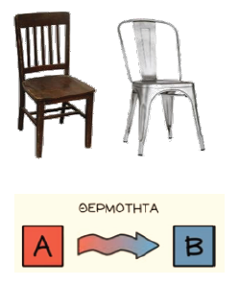

Г) Дополните предложения пропущенными словами. Вы видите слова, которые вы напишете над предложениями с пробелами.

1. Поставьте стакан с горячей водой (70 ° С) в кастрюлю с холодной водой (0 ° С). Длительно измеряем температуру воды в стакане и в кастрюле.

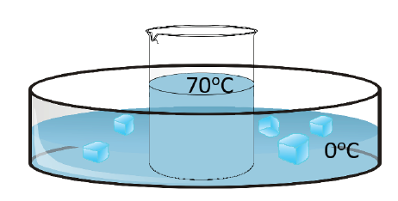

**[ поднимается ] [ стакан ] [ такой же ] [ Нагрев ] [ равно ] [ кастрюля ] [ падает ]**

Температура в стакане…………….. . Температура на сковороде……………. . ……….. из воды в …………………. уходит в воду в ………. . Это продолжается до тех пор, пока обе температуры не станут …………… . Тогда температуры в стакане и кастрюле не меняются, а остаются…………..

2. Из приведенного выше эксперимента делаем вот такую диаграмму:

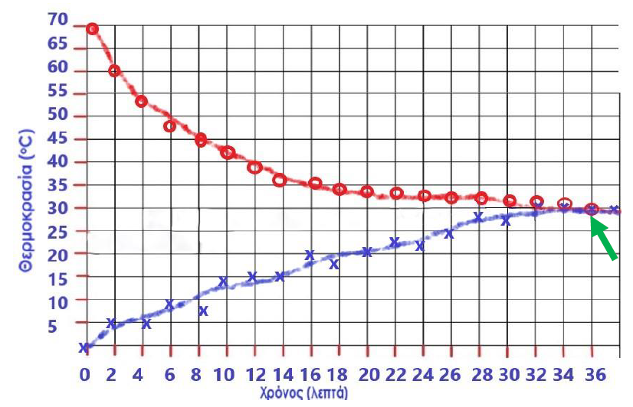

График говорит нам, что:

**[ поднимается ] [ тот же ] [ стакан ] [ падает ] [ кастрюля ]**

Красная линия показывает нам, как температура воды внутри ……….. меняется с течением времени. Синяя линия показывает нам, как температура воды внутри ……….. меняется со временем.

Мы понимаем это, потому что красная линия показывает, как ……………….. температура. Синяя линия показывает, как …………….. температура.

Красная и синяя линии встречаются в месте, где находится зеленая стрелка (). Это показывает нам, что вода в стакане и вода в кастрюле имеют ………………. температура.

3. Посмотрите на картинки ниже. Каждое изображение имеет два кубика. У одного куба высокая температура **(Θ)** , а у другого — низкая **(Θ)** . Кубики касаются друг друга. Нарисуйте стрелку → или стрелку ← на каждой картинке. Стрелка должна указывать *откуда куда* будет распространяться тепло .

